激光粒度分析仪
仪器型号 | Winner2308 | 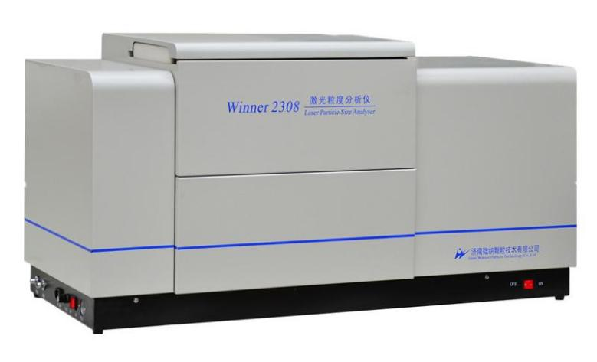
仪器状态 | 完好
存放地点 | 崇义楼B201
主要用途 | 颗粒粒度测试
负责人 | 李建军
仪器简介 | Winner2308是一款智能型干湿一体激光粒度分析仪，它采用会聚光傅里叶变换光路技术，将干法和湿法测试整合为一体机，能够实现干湿测试一键切换，避免了外置分散导致的大颗粒沉淀等问题，保证了测试结果的准确性，是颗粒种类较多、颗粒分布较宽，且对干法和湿法都有需要的多样品测试，工业生产质量控制，以及科研机构粒度检测的得力助手。
主要用途 | 乳液、混悬液、粉末颗粒等，既可测量在液体中分散的样品，也可测量溶于水或液体分散介质、须在气体中分散的干粉颗粒，广泛应用于化工、新材料、医药、食品、电子、新能源、建材、磨料、消防、冶金、农林等行业和高校、科研院所材料研究。
技术参数： | • 测量范围：干法0.1-2000μm；湿法0.01-2000μm  • 通道数量：116  • 准确性误差：湿法≤0.5%；干法≤1%（国家标准样品）  • 重复性误差：湿法≤0.5%；干法≤1%（国家标准样品）  • 测试速度：10s-120s

